Региональная Олимпиады профессионального мастерства «Профистарт»

Инвариантная часть

1. Какое расширение относится к изображениям?
- .avi
- .xls
- .bmp
- .jpg
- .wav

2. Основной элемент графики?
- Пиксель
- Точка
- Матрица
- Дюйм
- Линия

3. Интернет - технологии это –

4. Сканер это…

5. Определить, как выровнен текст.
1. Наступила осень. Перелётные птицы улетели на юг  Деревья стали жёлтыми и багровыми. | а) по центру
2. Наступила осень. Перелётные птицы улетели на юг.  Деревья стали жёлтыми и багровыми. | б) по ширине
3. Наступила осень. Перелётные птицы улетели на юг.  Деревья стали жёлтыми и багровыми. | в) по левому краю
4. Наступила осень. Перелётные птицы улетели на юг. Деревья стали жёлтыми и багровыми. | г) по правому краю

- Установите соответствие:
1. Всемирная паутина WWW | а) Программа для поиска и просмотра на  экране компьютера информации с  компьютерной сети
2. Электронная почта e-mail | б) Протокол передачи файлов
3. Протокол FTP | в) Сервис Интернет, работа которого основана на гиперссылках
4. Браузер | г) Технология и служба по пересылке и  получению электронных сообщений

7. Укажите правильную последовательность классификации информационных систем по сфере применения:
- системы обработки транзакций;
- системы принятия решений;
- информационно-справочные системы;
- офисные информационные системы;
- системы ответа гражданам.
8. Укажите последовательность классификации ИС.
- по назначению;
- по структуре аппаратных средств;
- по характеру взаимодействия с пользователем;
- по сложности.

9. Какие парикмахерские относятся к парикмахерским повышенного типа?
а) парикмахерская;
б) салон - люкс;
в) парикмахерская – салон.

10. К подготовительным работам относят-
а) массаж головы;
б) мытьё головы;
в) стрижка волос.

11. Приспособления, используемые в парикмахерской…

12. Сушуар - это:
13. Укажите соответствие:
Группы помещений | Название группы помещений
1. Первая | а) Для обслуживания клиентов
2. Вторая | б) Для приема посетителей
3. Третья | в) Складские помещения
4. Четвертая | г) Для обслуживающего персонала

Ответ:
1 | 2 | 3 | 4

14. Установите соответствие между нефтепродуктами и их составом.
НЕФТЕПОДУКТЫ | СОСТАВ
1. Минеральное масло | а) жидкий парафин, смесь углеводородов
2.Парфюмерное масло | б) бесцветная прозрачная жидкость без запаха
3.Церезин | в) смесь углеводородов
4. Вазелиновое масло | г) воскообразное вещество белого или светло-желтого цвета

Ответ:
1 | 2 | 3 | 4

15. Установите правильную последовательность выполнения химической завивки на короткие волосы:
1. Нанесение состава;
2. Накручивание на коклюшки;
3. Нанесение фиксажа;
4. Мытье головы.

Ответ:

16. Установите правильную последовательность выполнения мытья голов:
1.Пригласить клиента в кресло
2.Приготовить материалы для мытья
3.Пригласить к раковине
4.Расчесать волосы
5.Укрыть клиента полотенцем

Ответ:

17. Процедура, посредством которой третья сторона дает письменную гарантию, что услуга соответствует заданным требованиям.

1. Стандартизация;
2. Унификация;
3. Сертификация;
4. Симплификация.

18. Нормативный документ, который утверждается международной организацией по стандартизации.

1. Региональный стандарт;
2. Международный стандарт;
3. Межгосударственный стандарт.

19. Вставьте пропущенное слово:
Необходимым условием, определяющим правильность составления размерной цепи является ______________________ .

20. Вставьте пропущенное слово:
Шероховатость поверхности наряду с точностью формы, являются одной из основных _____________________ характеристик её качества.
21. Установите соответствие между измерительным прибором и его назначением.

1 | Универсальный угломер УГ-2 | а) | Измерение сопротивления изоляции обмоток электродвигателей, трансформаторов
2 | Индикаторный глубиномер | б) | Измерение линейных размеров с точностью до 0,1мм.
3 | Мегометр | в) | Измерение наружных углов от 0-320градусов
4 | Штангенциркуль ШЦ-1 | г) | Измерение глубин пазов, отверстий. Высот выступов

Ответ:
1 | 2 | 3 | 4

22. Установите соответствие между величиной и единицами измерения.

1 | Ампер | а) | Объём
2 | Кг/м | б) | Частота
3 | Герц | в) | Сила тока
4 | Литр | г) | Плотность
Ответ:
1 | 2 | 3 | 4

23. Расположите приставки к единицам измерении в возрастающей последовательности:

1. Пета;
2. Дека;
3. Экса;
4. Гига.
Ответ:

24. Расположите этапы сертификации продукции в последовательности их выполнения.

1. Заключение договора;
2. Согласование выполняемых работ;
3. Подача заявки;
4. Оценка стоимости.
Ответ:

25. Для чего выдаются средства индивидуальной защиты?
А) Для защиты работникам, занятым на работах с вредными и (или) опасными условиями труда
Б) Для защиты от воздействия вредных и (или) опасных факторов производственной среды и (или) загрязнения, а также на работах, выполняемых в особых температурных условиях
В) Для защиты работникам, занятым на работах в особых температурных условиях
Г) Для защиты работникам, занятым на работах, связанных с загрязнением

26. В случае задержки выплаты заработной платы на какой срок работник имеет право приостановить работу, известив об этом работодателя в письменной форме?
А) Более 15 дней
Б) 14 дней
В) 3 дня

27. В какой срок проводится специальное расследование несчастного случая происшедшего с учащимися?

28. Периодичность визуального осмотра зданий и сооружений учреждения составляет:

29. Установите соответствие между принципами обеспечения безопасности и видами их реализации.
1. Принцип информации | А. Оградительные устройства
2. Принцип снижения опасности | Б. Сигнализация, знаки безопасности, плакаты
3. Принцип ликвидации | В. Изоляция, применение малых напряжений
4. Принцип блокировки | Г. Защитное отключение
Ответ:
1 | 2 | 3 | 4

30. Соотнесите вид противопожарных мероприятий с их содержанием.
1. Эксплуатационные | А. Запрещение курения в неустановленных местах, сварочных и др. огневых работ в пожароопасных помещениях
2. Режимные | Б. Правильная эксплуатация оборудования, правильное содержание зданий, территорий, противопожарный инструктаж
3. Технические | В. Своевременная профилактика, осмотры, ремонт и испытание технологического оборудования
4. Организационные | Г. Соблюдение противопожарных правил и норм при проектировании зданий, при устройстве электропроводки и оборудования, отопления, вентиляции, освещении и правильная эксплуатация оборудования
Ответ:
1 | 2 | 3 | 4

31. Укажите последовательность: Что необходимо сделать при оказании первой помощи пострадавшему в случае поражения электрическим током.

1.Вызвать «скорую помощь»
2.Обесточить пострадавшего
3.Начать прямой массаж сердца
Ответ:

32. Укажите последовательность: Группы по электробезопасности электротехнического электротехнологического) персонала:
1 - II
2 - III
3 - IV
4 – V
Ответ:

33. Работники имеют право расторгнуть трудовой договор, заключенный на неопределенный срок, предупредив об этом работодателя письменно:
1) за 2 дня;
2) за 2 недели;
3) за 1 месяц;
4) за 3 месяца

34. Ежегодный основной оплачиваемый отпуск предоставляется работникам продолжительностью не менее:
1) 28 календарных дней;
2) 30 рабочих дней;
3) 42 календарных дня;
4) 48 рабочих дней

35. Срок испытания для вновь принятого работника не может превышать ___ месяцев.
36. Срок испытания для вновь принятых руководителей организаций не может превышать ___ месяцев.
37. Установите соответствие между видом ответственности и мерой наказания:

1 | Дисциплинарная | А | Штраф
2 | Материальная | Б | Лишение свободы
3 | Административная | В | Возмещение ущерба
4 | Уголовная | Г | Выговор
Ответ:
1 | 2 | 3 | 4
38. становите соответствие между видами стажа и их содержанием (определением):

1 | Общий трудовой | А | Суммарная продолжительность периодов трудовой деятельности, в течение которой уплачивались взносы в пенсионный фонд
2 | Специальный трудовой | Б | Суммарная продолжительность периодов трудовой деятельности независимо от её характера, перерывов в ней и условий труда
3 | Непрерывный трудовой | В | Продолжительность строго определённой в законе деятельности, связанной с особенностями профессии работников и условий труда
4 | Страховой | Г | Продолжительность последней работы на одном или нескольких предприятиях при условии, что период без работы не превысил установленных законом сроков
Ответ:
1 | 2 | 3 | 4

39. Укажите в правильной последовательности структуру бизнес-плана:
а. Организационный план
б. Описание товаров, работ или услуг, которые собирается предлагать фирма
в. Маркетинговый план
г. Финансовый план
д. Резюме проекта или концепция бизнеса
е. Характеристика будущего бизнеса и отрасли его функционирования
Ответ:

40. Установите порядок заключения трудового договора:
а. Наступление испытательного срока
б. Подача письменного заявления работником
в. Знакомство работника с условиями труда и оплаты
г. Предъявление соискателем необходимых документов, конкурс документов претендентов
д. Приказ работодателя о приеме на работу
е. Подписание трудового договора
Ответ:

Вариативная часть

1. Фигурная укладка, завивка, стрижка волос, часто в сочетании с ювелирными изделиями или украшениями лент – это:
а) макияж
б) визаж
в) прическа
г) татуаж
Ответ________________
2. Выберите один вид моделирования бытовых причесок?
а) индивидуальный
б) художественный
в) театральный
г) конкурсный
Ответ_________________
3. Какой шампунь применяется для мытья головы перед выполнением прически?
а) обычный
б) специальный
в) лечебный
г) особого назначения
Ответ________________
4. Какое приспособление используется для оформления прически?
а) кисточка
б) пульверизатор
в) шпилька
г) пластмассовая миска
Ответ_________________
5. Какой срез позволяет кончика прядей лежать при укладке наверх?
а) внутренний
б) внешний
в) скользящий
г) зубчатый
Ответ_________________
6. Как вы считаете. Массаж головы улучшает состояние волос?
а) да
б) нет
Ответ_________________
7. Если сечение волос овальное, то срез…?
а) скользящий
б) параллельный
в) точечный
г) острый
Ответ________________
8. Какие инструменты необходимы для выполнения стрижки сведение волос «на нет»?
а) пульверизатор
б) ножницы
в) зажим
г) расческа
Ответ________________
9. Если сечение волос круглое, то срез….
а) острый
б) прямой
в) под углом
г) скользящий
Ответ_______________
10. Филировка это метод:
а) сведение волос «на нет»
б) прореживание волос
в) скользящий срез «слайсинг»
г) тушевка
Ответ __________________
11. Какое время выдержки необходимо для окрашивания волос II-группы красителя?
а) 10 мин
б) 15 мин.
в) 25 мин.
г) 35 мин
Ответ________________
12. Какой цвет приобретает рыжий цвет волос, при действии пероксида водорода?
а) коричневый
б) рыжеватый блондин
в) пепельный
г) черный
Ответ_______________
13. В какой процентной концентрации не используют окислитель при окраске волос?
а) 18%
б) 3%
в) 6%
г) 9%
Ответ_________________
14. Какой шампунь применяется для мытья головы перед выполнением окрашивания волос?
а) обычный
б) специальный
в) лечебный
г) особого назначения
Ответ________________

15. Какие приспособления не используется для приготовления состава?
а) кисточка
б) пульверизатор
в) мерный стакан
г) пластмассовая миска
Ответ_________________

16. Авангардные - прически, отражающие тенденции моды … дня
Ответ:
17. Исторические – прически отражают характерные черты какой – либо … эпохи.
Ответ:
18. Индивидуальное моделирование – это создание конкретной … для определенного человека.
Ответ:

19. Помимо формы лица при выборе прически следует обращать внимание на форму…, черты …, рост и фигуру.
Ответ

20. Обладателям большого роста следует избегать … причесок и … распущенных волос, они еще более вытягивают фигуру.
Ответ:

21. Вставьте пропущенное слово.

Наивысшую точку головы можно определить, положив … к поверхности головы строго горизонтально.
Ответ________________

22. Закончите предложение.

Чтобы приподнять корень пряди, прядь оттягивают примерно под углом …. к поверхности головы.
Ответ________________

23. Вставьте пропущенное слово.

Простая стрижка – это равномерное … длины волос.
Ответ________________

24. Вставьте пропущенное слово.

При использовании тонких бигуди локоны будут ….. и упругими.
Ответ________________
25. Мастер должен работать в … для защиты кожи рук.
Ответ:

количество заданий на установление соответствия: 35;
26. Установите соответствие между формой головы и его названием.

НАЗВАНИЕ | ФОРМА ГОЛОВЫ
1. Заостренная форма головы | а)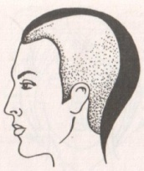
2. Приплюснутая форма головы | б) 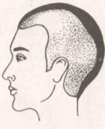
3.Скошенная форма головы | в) 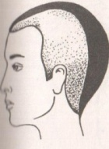
 | г) 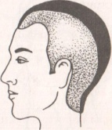

1 | 2 | 3

27. Установите соответствие между инструментом и их применением.

ИНСТРУМЕНТЫ | ПРИМЕНЕНИЕ
1. Расческа - вилочка | а) воздушная укладка волос
2. Ручной фен | б) выполнение начеса, оформление прически
3. Электрические щипцы | в) стрижка волос
 | г) горячая укладка волос

1 | 2 | 3

28. Установите соответствие между способом и видом выполнения укладки.

СПОСОБ ВЫПОЛНЕНИЯ | ВИД УКЛАДКИ
1.Сочетание различных способов обработки волос | а) горячая
2. Пальцами, с помощью клипс, бигуди | б) холодная
3. Щипцами | в) воздушная
 | г) комбинированная

1 | 2 | 3

29. Установите соответствие между типом прически и направления волос.

НАПРАВЛЕНИЕ ВОЛОС | СПОСОБ ОБРАБОТКИ
1 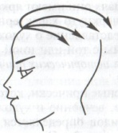 | а) все волосы зачесываются на лицо, подходят только женщинам
2 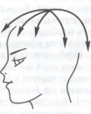 | б) характеризуются зачесанными назад волосами. Длина волос в таких прическах может быть различна. Подходят и мужчинам, и женщинам.
3 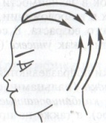 | в) все волосы распределяются по их росту волос, от макушки к краевой линии роста волос
 | г) все волосы зачесываются вверх к наивысшей точки головы, включая волосы нижней затылочной зоны.

1 | 2 | 3

30. Установите соответствие между парикмахерских приспособлений и их назначением?

ФОРМА | ХАРАКТЕРИСТИКА
1. 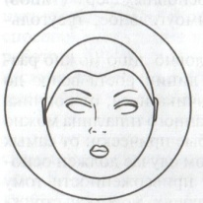 | а) широкие, выступающие скулы увеличивающие верхнюю его часть, и узким подбородком сужающим лицо книзу
2. 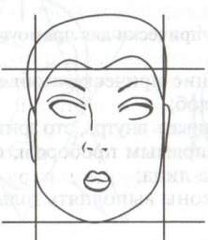 | б) широкий высокий лоб с вытянутой челюстью делают лицо очень длинным
3. 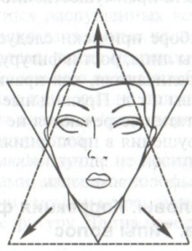 | в) полные щеки невысокий лоб широкие скулы с мягкой линией перехода в подбородок
 | г) широкая нижняя челюсть создающая впечатления тяжелого подбородка, и широким лбом.

1 | 2 | 3

31. Установите соответствие между целью мытья головы и их определеньем?
НАЗВАНИЕ | ЦЕЛЬ МЫТЬЯ ГОЛОВЫ
1.Деформационная | а) размягчение внешнего чешуйчатого слоя волос
2.Гигиеническая | б) удаление следов предыдущей прически
3.Подготовительная | в) удаление загрязнений с поверхности волос и кожи

1 | 2 | 3

32. Установите соответствие между размерами в сантиметрах и длиной волос?
РАЗМЕРЫ | ДЛИНА ВОЛОС
1. Более 25см | а) короткие
2. До 10см | б) средние
3.От10-25 см | в) длинные
 | г) ассиметрия

1 | 2 | 3
33. Выберите вид окантовки шеи у мужчин их названием?

1) В косичку | а)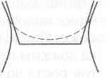
2) Скобка | б)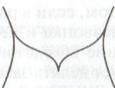
3) «Скобка» с закругленным углом | в)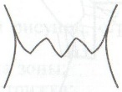
4) Фигурная | г )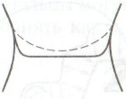

1)
2)
3)
4)

34. Установите соответствие между укладочным инструментом и процессом формирования завитка для укладки волос?

- бигуди | а) принимают форму завитка при воздействии химических препаратов
- фен | б) при воздействии высокой температуры
- электрощипцы | в) в результате движения воздуха сквозь отверстия
- коклюшки | г) при помощи горячего и холодного воздуха

1)
2)
3)
4)
35. Установите соответствие между формой мужских висков и их названием?

- прямая | а) 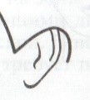
- венгерская | б) 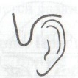
- прямая закругленная | в) 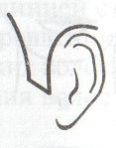
- удлиненная косая | г) 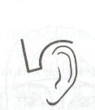

1)
2)
3)
4)

36. Установите соответствие между целью мытья головы и их определеньем?

- деформационная | а) размягчение внешнего чешуйчатого слоя волос
- гигиеническая | б) удаление следов предыдущей прически
- подготовительная | в) удаление загрязнений с поверхности волос и кожи

1)
2)
3)

37. Установите соответствие между видом работы и используемым парикмахерским инструментом.

- завивка волос | а) прямые и зубчатые ножницы, ручные и электрические машинки
- укладка волос | б) расчески и щетки всех видов
- стрижка волос | в) коклюшки
- расчесывание волос | г) различные виды бигуди, ручные фены, электрические щипцы.

1)
2)
3)
4)

38. Установите соответствие между формой женских висков и их названием.

- косая | а) 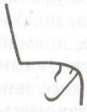
- прямая | б) 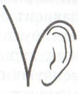
- удлинённая прямая | в) 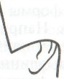
- «пейс» | г) 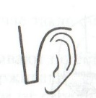

1)
2)
3)
4)

39. Установите соответствие между видом окантовки у женщин и их названием.

- прямая | а )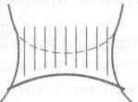
- «косичку» | б )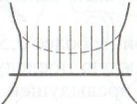
- вогнутая | в )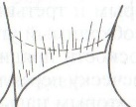
- фантазийная | г )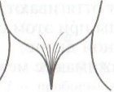

1)
2)
3)
4)

40. Установите соответствие между формой стрижки и её выполнением.

- каскадная | а) все волосы подстрижены по какой либо линии
- монолитная | б) волос по всей голове одной длины
- градуированная | в) волосы теменной зоны короче, чем на височных и затылочной зонах
- равномерная | г) при этой форме волосы на нижней затылочной зоне короче, а на теменной и верхней затылочной зонах длиннее

1)
2)
3)
4)

41. Установите соответствие между укладкой волос и применяемым инструментом?

- холодная укладка | а) укладка с помощью щетки и фена
- горячая укладка | б) укладка различными способами
- комбинированная укладка | в) укладка щипцами
- воздушная укладка | г) укладка с помощью расчески и пальцев

1)
2)
3)
4)

42. Установите соответствие между парикмахерских приспособлений и их назначением?

- миска | а) для разделения волос на зоны и пряди при стрижке, укладке и т.д.
- утепляющий колпак | б) для смачивания волос
- зажим | в) для приготовления красителей и т.д.
- пульверизатор | г) при химической завивке и лечении волос

1)
2)
3)
4)

43. Установите соответствие между результатом окрашивания и применяемыми оксидентами.

РЕЗУЛЬТАТ ОКРАШИВАНИЯ | ОКСИГЕНТЫ
1. Осветление на 2 уровень глубины тона в прикорневой зоне и на 1 уровень глубины тона по длине волос. | а) 3%
2. Осветление на 3 уровень глубины тона в прикорневой зоне и на 2 уровень глубины тона по длине волос, окрашивание седины. | б) 6%
3. Окрашивание тон в тон, темнее на 1 уровень глубины тона, светлее на 1 уровень глубины тона в прикорневой зоне или на коротких волосах. | в) 9%
 | г) 12%

1 | 2 | 3

44. Установите соответствие между видом брака и причины возникновения брака.

ВИД БРАКА | ПРИЧИНА ВОЗНИКНОВЕНИЯ БРАКА
1. Слишком быстро вымывается краситель с волос | а) выбран тон слишком светлый; выбран окислитель слишком высокой концентрации
2. Очень светлые концы волос | б) недостаточно время выдержки; не была проведена предварительная пигментация
3. Пятна на светлых волосах при добавлении микстона в красящую смесь | в) выбранный тон слишком темный; выбран окислитель слабой концентрации
 | г) не слишком тщательно размешан микстон

1 | 2 | 3

45. Установите соответствие между группой красителей и их названием?

ГРУППА КРАСИТЕЛЕИ | РЕАКЦИЯ ДЕЙСТВИЯ КРАСИТЕЛЯ
1. Осветляющая | а) лечебное действие
2. Физическая | б) обволакивающие действия
3. Химическая | в) реакция замещения
 | г) реакция разрушения

1 | 2 | 3

46. Установите соответствие между группой красителей и их названием?

ГРУППА КРАСИТЕЛЕЙ | НАЗВАНИЕ КРАСИТЕЛЯ
1. II | а) растительные
2. III | б) физические
3. IV | в) химические
 | г) осветляющие

1 | 2 | 3
47. Установите соответствие между парикмахерских приспособлений и их назначением?

МАТЕРИАЛЫ | ПРИМЕНЕНИЕ
1. Миска | а) для разделения волос на зоны и пряди при стрижке, укладке и т.д.
2. Утепляющий колпак | б) для смачивания волос
3. Зажим | в) для приготовления красителей и т.д.
 | г) при химической завивке и лечении волос

1 | 2 | 3

48. Установите соответствие между целью мытья головы и их определеньем?
НАЗВАНИЕ | ЦЕЛЬ МЫТЬЯ ГОЛОВЫ
1.Деформационная | а) размягчение внешнего чешуйчатого слоя волос
2. Гигиеническая | б) удаление следов предыдущей прически
3. Подготовительная | в) удаление загрязнений с поверхности волос и кожи

1 | 2 | 3

49. Установите соответствие между названием и группой красителя?
НАЗВАНИЕ | КРАСИТЕЛЬ
1.Хна, басма | а) I группа
2.Осветляющая пудра | б) II группа
3.Тоник | в) III группа
 | г) IV группа

1 | 2 | 3
50. Установите соответствие, какие цвета нейтрализуют друг друга?

ПЕРВИЧНЫЕ ЦВЕТА | ВТОРИЧНЫЕ ЦВЕТА
1. Красный /55 | а) фиолетовый
2. Желтый /33 | б) оранжевый
3. Синий /11 | в) коричневый
 | г) зеленый

1 | 2 | 3

51. Установите соответствие между приспособлением и их назначением.

МАТЕРИАЛ | НАЗНАЧЕНИЕ
1. Аппликатор (бутылочка с носиком) | а) для нанесения фиксажа
2. Утеплительная шапочка | б) для предохранения раздражения кожи
3. Крем на жирной основе | в) для сохранения тепла
 | г) для нанесения раствора (лосьона)

1 | 2 | 3

52. Установите соответствие между группой красителей и их названием?

ГРУППА КРАСИТЕЛЕЙ | НАЗВАНИЕ КРАСИТЕЛЯ
1. II | а) растительные
2. III | б) физические
3. IV | в) химические
 | г) осветляющие

1 | 2 | 3

53. Установите соответствие между результатом окрашивания и применяемым оксигентом?

РЕЗУЛЬТАТ ОКРАШИВАНИЯ | ОКСИГЕНТ
1. Осветление тон в тон или на тон темнее, или на тон светлее | а) 3%
2. Осветление не 2-3 тона | б) 6%
3. Осветление на 2 тона | в) 9%
 | г) 12%

1 | 2 | 3
54. Установите соответствие между целью мытья головы и их названием?
ЦЕЛЬ МЫТЬЯ ГОЛОВЫ | НАЗВАНИЕ
1. Размягчение внешнего чешуйчатого слоя волос | а) деформационная
2. Удаление следов предыдущей прически | б) гигиеническая
3. Удаление загрязнений с поверхности волос и кожи | в) подготовительная

1 | 2 | 3

55. Установите соответствие между видом брака и причины возникновения брака.

ВИД БРАКА | ПРИЧИНА ВОЗНИКНОВЕНИЯ БРАКА
1. Волосы прокрасились не полностью | а) выбран тон слишком светлый; выбран окислитель слишком высокой концентрации
2. Слишком быстро вымылся краситель с волос | б) неправильно выдержаны пропорции красителя и окислителя
3. Пятна на светлых волосах при добавлении микстона в красящую смесь | в) недостаточно время выдержки; не была проведена предварительная пигментация
 | г) не слишком тщательно размешан микстон

1 | 2 | 3

56. Установите соответствие между названием и группой красителя?

КРАСИТЕЛЬ | НАЗВАНИЕ
1. I группа | а) Хна, басма
2. II группа | б) Осветляющая пудра
3. III группа | в) Тоник
 | г) Кремообразный краситель

1 | 2 | 3

57. Установите правильную последовательность подготовительной работы выполнения мытья головы.
1. Расчесать волосы клиента
2. Пригласить клиента
3. Укрыть клиента полотенцем
4. Подготовить материалы

58. Установите правильную последовательность процесса окрашивания волос на фольгу.
1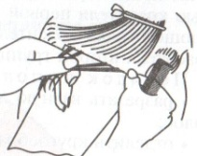2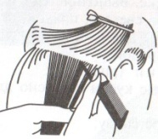3 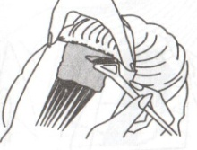4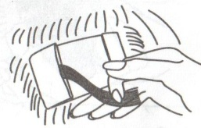

59. Установите правильную последовательность подготовительной работы выполнения мытья головы.
1. Нанести шампунь;
2. Нанести бальзам;
3. Сполоснуть водой;
4. Смочить волосы водой;

60. Установите правильную последовательность выполнения повторного мелирования.
1. Нанести препарат на отросшие волосы
2. Аккуратно изолировать кончики прядок от попадания на них красителя
3. Отобрать прядки волос зигзагом
4. Подобрать краситель

61. Расположите в правильном порядке этап обслуживания клиента при стрижке волос.
1. Стрижка волос
2. Подготовка рабочего места
3. Приглашение клиента в кресло, мытье головы

62. Перечислите правильный порядок действий мастера перед обслуживанием клиента в парикмахерской.
1. Накрыть клиента пеньюаром
2. Вымыть руки
3. Надеть клиенту одноразовый воротничок

63. Установите правильную последовательность процесса нанесения красителя на волосы.
1. Подготовить краситель
2. Разделить волосной покров головы на четыре зоны
3. Расчесать волосы
4. Нанести краситель на волосы

64. Установите правильную последовательность выполнения окрашивания волос.
1. Смыть краситель
2. Подготовить краситель
3. Выполнить деление головы на зоны
4. Нанести краситель на фольгу

65. Установите правильную последовательность выполнения окрашивания волос.
1. Теменная зона
2. Нижняя затылочная зона
3. Височные зоны
4. Средняя и верхняя затылочные зоны

66. Установите правильную последовательность выполнения подготовительной работы перед окрашиванием волос.
1. Подготовить состав
2. Смазать жирным кремом кожу лба, шеи, виска
3. Накрыть клиента полиэтиленовым пеньюаром
4. Проверить краситель на чувствительность

67. Установите правильную последовательность выполнения стрижки.
1. Окантовка
2. Мытье головы
3. Филировка
4. Деление на зоны
5. Стрижка

68. Установите правильную последовательность подготовительных работ.
1. Провести диагностику волос
2. Укрыть клиента пеньюаром
3. Пригласить клиента в кресло
4. Помыть руки

69. Установите правильную последовательность выполнения химической завивки на косичку.
1. Пучки волос заплетают в косички
2. Укрыть пеньюаром клиента
3. Выполнить тест на чувствительность кожи к химическим препаратам
4. Разделить на зоны, начинаем с НЗз
5. Расчесать волосы
6. Закрутить на коклюшки
7. Раскрутить коклюшки
8. Смочить составом волосы
9. Смыть состав с головы
70. Установите правильную последовательность выполнения мытья головы.
1. Пригласить клиента в кресло
2. Приготовить материалы для мытья
3. Пригласить к раковине
4. Расчесать волосы
5. Укрыть клиента полотенцем

71. Зарисуйте схему последовательности выполнение мужской стрижки «Ёжик»

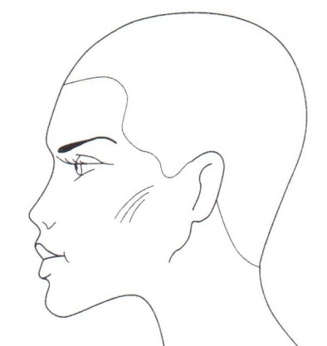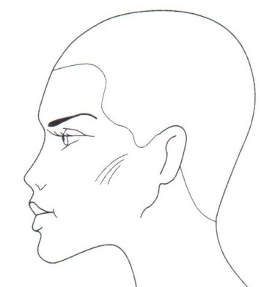

72. Зарисуйте схему последовательности выполнение химической завивки на косичку.

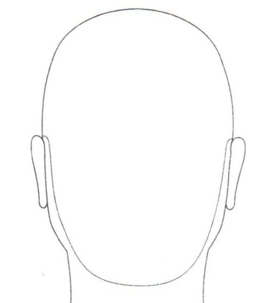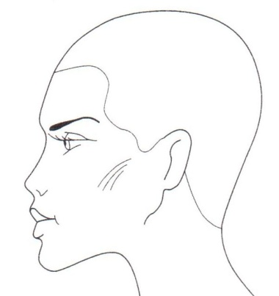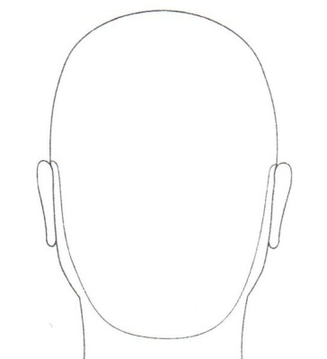

73. Установите правильную последовательность заключительных работ.
1. Наведение порядка на туалетном столе
2. Снятие парикмахерского белья
3. Смахивание волос
4. Диалог мастера с клиентом
5. Исправление недостатков

74. Установите правильную последовательность выполнения укладки на шпильку.
1. Накрутка начинается с НЗз
2. Выделить прядь
3. Накрутить на шпильку
4. Разделить на зоны
5. Расчесать волосы
6. Уложить «змейку
7. Прогреть утюжком (при помощи фольги)

75. Установите правильную последовательность выполнения начесывания волос.
1. Начесать волосы
2. Уложить волосы
3. Выделить прядь
4. Разделить на зоны
5. Зафиксировать лаком
6. Расчесать волосы

76. Установите правильную последовательность выполнения вертикальной химической завивки.
1. Разделить на вертикальные проборы
2. Накрыть пеньюаром клиента
3. Расчесать волосы
4. Накрутку начинаем с НЗз
5. Раскрутить коклюшки
6. Диагностика волос

77. Зарисуйте схему последовательности выполнение мужской стрижки «Площадка»

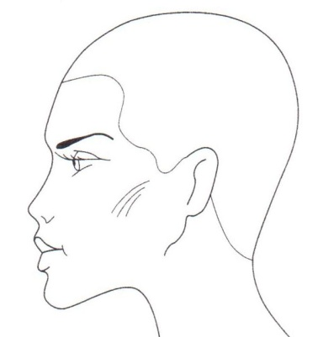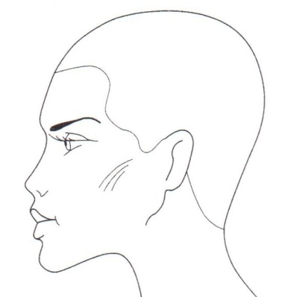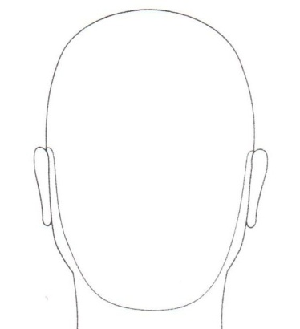

78. Зарисуйте схему последовательности выполнение химической завивки «Трапеция»

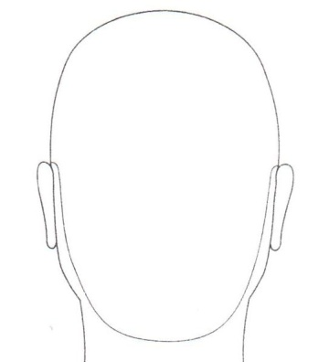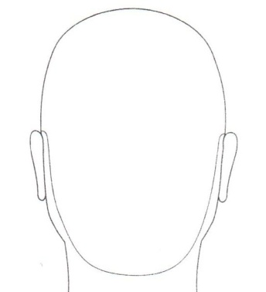

79. Установите правильную последовательность подготовительных работ.
1. Провести диагностику волос
2. Укрыть клиента пеньюаром
3. Пригласить клиента в кресло
4. Помыть руки

80. Установите правильную последовательность выполнения химической завивки на косичку.
1. Пучки волос заплетают в косички
2. Укрыть пеньюаром клиента
3. Выполнить тест на чувствительность кожи к химическим препаратам
4. Разделить на зоны, начинаем с НЗз
5. Расчесать волосы
6. Закрутить на коклюшки
7. Раскрутить коклюшки
8. Смочить составом волосы
9. Смыть состав с головы

81.Установите правильную последовательность выполнения укладки на шпильку.
1. Накрутка начинается с НЗз
2. Выделить прядь
3. Накрутить на шпильку
4. Разделить на зоны голову
5. Расчесать волосы
6. Уложить «змейку»
7. Прогреть утюжком (при помощи фольги)

82. Установите правильную последовательность выполнения действий мастера при выполнении мужской стрижки «Полубокс».

1.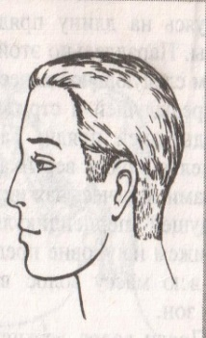2. 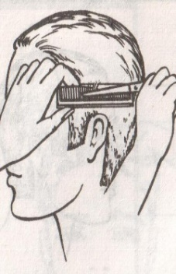 3. 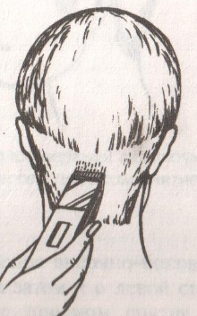 4. 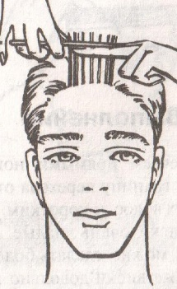 5.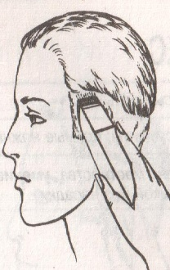

83. Установите правильную последовательность выполнения вертикальной химической завивки.
1. Разделить на вертикальные проборы
2. Накрыть пеньюаром клиента
3. Расчесать волосы
4. Накрутку начинаем с НЗз
5. Раскрутить коклюшки
6. Пряди накручиваем в разные стороны ,чтобы локоны не сливались

84. Установите правильную последовательность выполнения горячей укладки.
1. Прогреть прядь электрощипцами
2. Уложить локоны
3. Выделить прядь волос
4. Разделить на зоны голову
5. Зафиксировать лаком
6. Расчесать волосы
7. Накрутить на щипцы прядь волос

85. Установите правильную последовательность выполнения стрижки.
1. Окантовка
2. Мытье головы
3. Филировка
4. Деление на зоны
5. Стрижка

86. Установите правильную последовательность выполнения действий мастера при выполнении мужской стрижки «Канадка».

1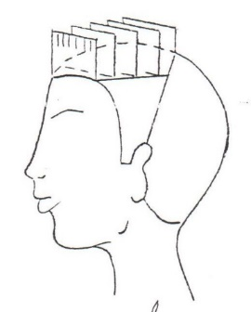2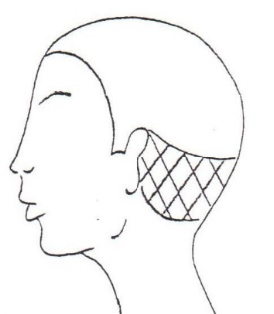3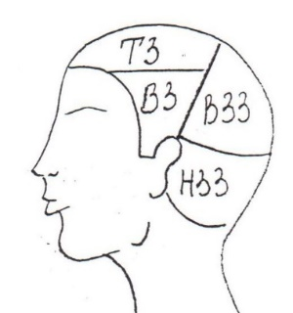4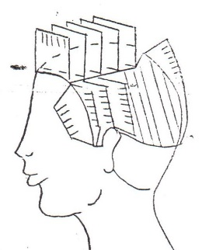

87. Установите правильную последовательность подготовительных работ.
1. Провести диагностику волос
2. Помыть руки
3. Пригласить клиента в кресло
4. Укрыть клиента пеньюаром

88. Установите правильную последовательность выполнения химической завивки на косичку.
1. Пучки волос заплетают в косички
2. Укрыть пеньюаром клиента
3. Смыть состав с головы
4. Разделить на зоны, начинаем с НЗз
5. Расчесать волосы
6. Закрутить на коклюшки
7. Раскрутить коклюшки
8. Смочить составом волосы
9. Выполнить тест на чувствительность кожи к химическим препаратам

89. Установите правильную последовательность накручивание волос на коклюшки.
1. Височные зоны
2. Центральная затылочная зона
3. Затылочные боковые зоны
4. Теменная зона

90. Установите правильную последовательность выполнения прямой химической завивки.
1. Накручивание волос на коклюши
2. Нанесение фиксажа
3. Деление головы на зоны
4. Нанесение состава

91. Установите правильную последовательность нанесения химического препарата.
1. Обвязать вокруг головы салфетку или полотенце
2. Смазать кожу у краевой линии роста волос жирным кремом
3. Нанести поочередно на каждую коклюшку раствор
4. Надеть утепляющий колпак

92. Установите правильную последовательность выполнения «Тупирования»
1. Выполнить тупировку на всю толщину пряди
2. Выделить прядь, оттянуть не перпендикулярно к голове
3. Причесать верхние волосы пряди
4. Ввести расческу на всю толщину пряди

93. Установите правильную последовательность выполнения «начеса» волос.
1. Выполнить движение вниз к основанию пряди
2. Захватить часть пряди, отодвинуть перпендикулярно к голове
3. Выделить прядь на требуемым участке волосяного покрова головы
4. Проводя расческу в прядь волос на расстоянии 5-6см от её основания

94. Установите правильную последовательность горячей укладки волос.
1. Выдержать в течении 20-30 секунд осторожно вытащить щипцы из локона
2. Прядь отделить расческой, захватить у корней волос щипцами.
3. Прогреть, продвинув щипцы по всей длине пряди
4. Накрутить волосы на валик щипцов

95. Установите правильную последовательность выполнения заключительной работы.
1. Снять парикмахерское бельё
2. Оформить карточку клиента
3. Уборка рабочего места.
4. Получить плату за выполненную работу

96. Установите правильную последовательность выполнения воздушной укладки волос.
1. Всю прядь по длине протягивают щеткой, направляя струю воздуха в направлении линии задуманной прически
2. Фиксация залома волос
3. Прядь захватить щеткой у корня, против роста волос, для максимального подъёма
4. Вынуть щетку из высушенной пряди

97. Установите правильную последовательность выполнения подготовительной работы перед окрашиванием волос.
1. Нанести краситель на фольгу
2. Подготовить краситель
3. Выполнить деление головы на зоны
4. Смыть краситель
98. Установите правильную последовательность выполнения окрашивания волос. 1. Проверить краситель на чувствительность
2. Смазать жирным кремом кожу лба, шеи, виска
3. Накрыть клиента полиэтиленовым пеньюаром
4. Подготовить состав

99. Установите правильную последовательность нанесения красителя 1 группы.
1. Среддне-затылочная зона
2. Верхне-затылочная зона
3. Нижне-затылочная зона
4. Теменная зона
100. Установите правильную последовательность мелирование волос на фольгу.
1. Горизонтальным пробором отделить прядь толщиной 1,5см
2. Нанести краситель сложить фольгу конвертом
3. Выделенные прядки положить на фольгу
4. На этой пряди методом штопки «выделить прядки»

11. Рекомендуемая литература
- Моделирование причесок и декоративная косметика: Учеб. пособие для сред. Проф. учеб. заведений / Т.А.Черниченко, И.Ю. Плотникова. – М.: Издательский центр «Академия», 2004. – 208с., 24 с. цв. ил.: ил.
- Технология парикмахерских услуг: учеб. Пособие для нач. проф. образования/ И.Ю.Плотникова, Т.А.Черниченко. – 4-е изд., испр. – М.: издательский центр «Академия», 2008- 176с., 24 с. цв. ил.
- Большая книга домашнего парикмахера. – М.:Эксимо, 2009. – 576с.: ил.

- Технология парикмахерских услуг: учеб. Пособие для нач. проф. образования/ И.Ю.Плотникова, Т.А.Черниченко. – 4-е изд., испр. – М.: издательский центр «Академия», 2008- 176с., 24 с. цв. ил.
- Справочник парикмахера: стрижка, укладка, завивка, окраска/ О.А. Панчинко. – Ростов н/ Д: Феникс, 2007. – 318с. – (Справочник).
- Большая книга домашнего парикмахера. – М.:Эксимо, 2009. – 576с.: ил.

